Граждане России!

18 сентября готовится разгром российской науки - принятие во 2-м и 3-м чтении законопроекта № 305828-6 «О Российской академии наук, реорганизации государственных академий наук …». Решение об этом принималось в обстановке нервозности и крайней спешки со стороны фракции "Единой России". У очевидцев этого "действа" в Госдуме возникало стойкое ощущение, что депутатов-единоросов гонит всё быстрее вперёд плеть неведомого Хозяина, послушными рабами воли которого они все, за редкими исключениями, как раз и являются.
Оргкомитет постоянно действующей Конференции РАН http://rasconference.iitp.ru/index.html, инициативная группа молодых учёных "Сохраним науку вместе" http://iph.ras.ru/save_ran.htm, Общество научных работников http://onr-russia.ru/new-themes-in-forum и другие организации провели 17 сентября гуляния вблизи Госдумы. Мероприятие прошло спокойно, к собравшимся обратились депутаты фракции КПРФ, выступление депутата от КПРФ, академика Бориса Сергеевича Кашина смотри здесь: http://www.youtube.com/watch?v=QWkMUIQRY_4&feature=youtu.be Интересные моменты в репортаже и видеосюжете "Рабкор ру": http://rabkor.ru/news/2013/09/17/ras-crossfir
На мероприятие пришло несколько знаменитых ученых-академиков — физик Валерий Рубаков, астроном Алексей Старобинский, математик Виктор Васильев, — но костяк участников состоял из молодых ученых. Всего в "Осаде" Госдумы приняло участие порядка 500 человек. http://www.gazeta.ru/science/photo/miting.shtml Репортаж с места событий смотри здесь: http://www.nr2.ru/moskow/460514.html
На пленарном заседании коммунист Николай Коломейцев предложил отклонить законопроект. За эту инициативу проголосовали 140 депутатов, а 230 — против. А депутат "Справедливой России" Оксана Генриховна Дмитриева поставила на голосование предложение пригласить собравшихся учёных на пленарное заседание. Предложение получило поддержку в 191 голос депутатов. Выступление Б.С. Кашина на пленарном заседании: http://www.youtube.com/watch?v=wm_yMNxA3rw

Граждане России, к вам адресовано следующее обращение
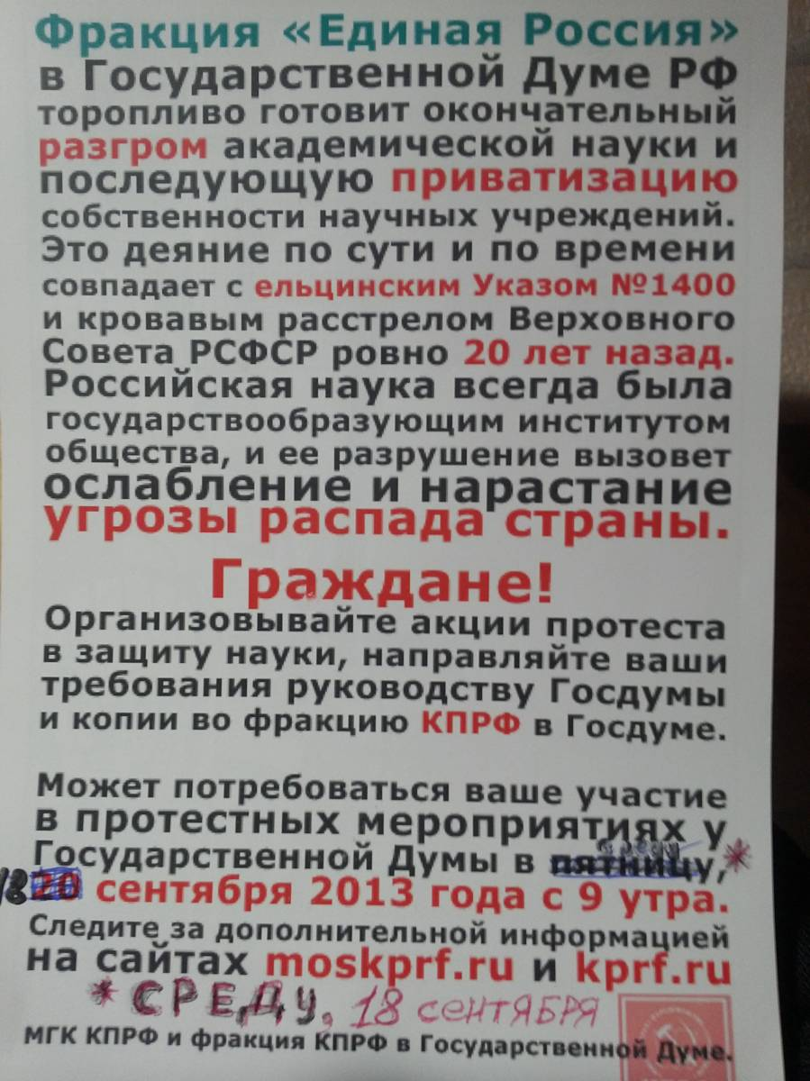

18 сентября, в решающий день принятия губительного для науки России законопроекта
о реформе Академии наук, призываем вас принять участие в "осаде" Госдумы.
Речь идёт не об отстаивании корпоративных интересов учёных, а
О будущем нашей страны!
подробнее смотри здесь: https://www.facebook.com/events/148460875364500/

Научное Информбюро

